|  |  |
| --- | --- |
| **Tuần**  **Tiết** | **Ngày soạn: / /2022**  **Ngày dạy: / /2022** |

**ÔN TẬP CHỦ ĐỀ 1**

**I.MỤC TIÊU**:

**1. Kiến thức: *-*** Sau khi học xong bài này, HS:

Ôn tập lại kiến thức đã học

Hoàn thiện giải một số bài tập phát triển năng lực khoa học tự nhiên cho cả chủ đề 1

**2. Năng lực**

**- Năng lực chung:**

Tự chủ và tự học: Chủ động, tích cực thực hiện việc ôn tập và hệ thống hoá kiến thức của cả chủ đề

Giao tiếp và hợp tác: Lắng nghe, chia sẻ với bạn cùng nhóm để thực hiện nội dung ôn tập

Giải quyết vấn đề và sáng tạo: Vận dụng linh hoạt các kiến thức, kĩ năng để giải quyết vấn để liên quan trong thực tiển và trong các nhiệm vụ học tập.

**- Năng lực khoa học tự nhiên**

Nhận thức khoa học tự nhiên: Hệ thống hoá được kiến thức về Nguyên tử – Nguyên tố hoá học –Sơ lược về bảng tuần hoàn các nguyên tố hoá học

Vận dụng kiến thức, kĩ năng đã học: Vận dụng kiến thức đã học tham gia giải quyết các nhiệm vụ ôn tập.

**3. Phẩm chất**

Trung thực trong quá trình thực hiện các nhiệm vụ và bài tập ôn tập.

**II. THIẾT BỊ DẠY HỌC VÀ HỌC LIỆU**

**1. Đối với giáo viên:** chuẩn bị giấy khổ A3, bài tập cho Hs ôn tập

**2 . Đối với học sinh** : vở ghi, sgk, đồ dùng học tập và chuẩn bị từ trước

**III. TIẾN TRÌNH DẠY HỌC**

**A. HOẠT ĐỘNG KHỞI ĐỘNG *Chơi trò chơi “ Ai nhanh hơn”***

**a. Mục tiêu:** Tạo hứng khởi cho HS vào bài

**b. Nội dung:**

+ GV chiếu cho học sinh quan sát và phát phiếu học tập

**Bài Tập 1:** Cho sơ đồ nguyên tử của 4 nguyên tố như sau:

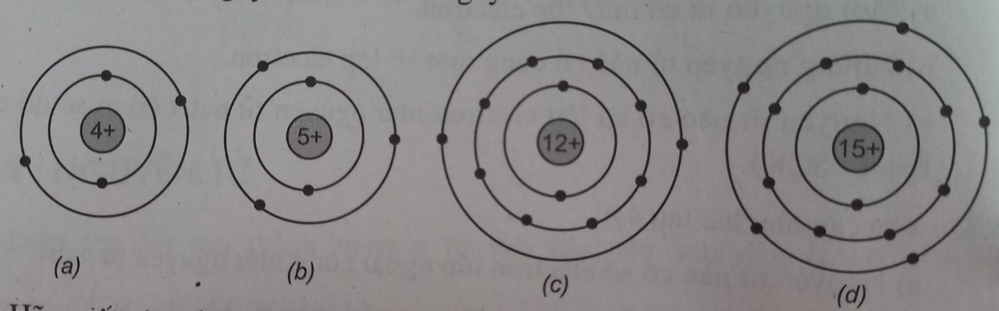

a. Tra bảng SGK Viết tên, kí hiệu hóa học của mỗi nguyên tố trên

b. Theo sơ đồ nguyên tử của 4 nguyên tố cho ở trên hãy chỉ ra :

Những nguyên tử nguyên tố nào có cùng số lớp electron ( mấy lớp)

Những nguyên tử nguyên tố nào có cùng số electron lớp ngoài cùng ( mấy electron)

+ Hs quan sát và hoàn thành nội dung phiếu học tập

**c. Sản phẩm:** Kết quả câu trả lời của HS

**d. Tổ chức thực hiện:**

|  |  |
| --- | --- |
| **Hoạt động của GV và HS** | **Nội dung ghi bài** |
| **- Bước 1: GV chuyển giao nhiệm vụ học tập**  GV chiếu cho học sinh quan sát và phát phiếu học tập + GV chiếu cho học sinh quan sát và phát phiếu học tập  **Bài Tập 1:** Cho sơ đồ nguyên tử của 4 nguyên tố như sau:    a. Tra bảng SGK Viết tên, kí hiệu hóa học của mỗi nguyên tố trên  b. Theo sơ đồ nguyên tử của 4 nguyên tố cho ở trên hãy chỉ ra :  Những nguyên tử nguyên tố nào có cùng số lớp electron ( mấy lớp)  Những nguyên tử nguyên tố nào có cùng số electron lớp ngoài cùng ( mấy electron)  Thời gian hoàn thành nhiệm vụ tối đa 2 phút .  **- Bước 2: HS thực hiện nhiệm vụ học tập**  Hs quan sát và hoàn thành nội dung phiếu học tập  **- Bước 3: Báo cáo kết quả hoạt động và thảo luận**  + GV gọi đại diện các cá nhân lần lượt lên trình bày  **- Bước 4: Đánh giá kết quả thực hiện nhiệm vụ học tập**  GV nghe và nhận xét, chấm điểm HS trình bày tốt nhất, nhanh nhất  *GV dẫn dắt:* Ở chủ đề 1, chúng ta đã học về Nguyên tử – Nguyên tố hoá học –Sơ lược về bảng tuần hoàn các nguyên tố hoá học . Ngày hôm nay, chúng ta sẽ đi ôn tập và hoàn thiện bài tập để củng cố lại kiến thức…. |  |

**B. HOẠT ĐỘNG ÔN TẬP**

**Hoạt động: Hệ thống hóa kiến thức**

**a. Mục tiêu:** HS hệ thống hóa được kiến thức về Nguyên tử – Nguyên tố hoá học –Sơ lược về bảng tuần hoàn các nguyên tố hoá học

**b. Nội dung:** HS sử dụng sơ đồ tư duy để ôn tập nội dung kiến thức theo yêu cầu của GV.

**c. Sản phẩm:** HS đưa ra được câu trả lời phù hợp với câu hỏi GV đưa ra

**d. Tổ chức thực hiện:**

|  |  |
| --- | --- |
| **Hoạt động của GV và HS** | **Nội dung ghi bài** |
| **- Bước 1: GV chuyển giao nhiệm vụ học tập**  Gv hướng dẫn HS thiết kế sơ đồ tư duy để tổng kết những kiến thức cơ bản của chủ đề  **- Bước 2: HS thực hiện nhiệm vụ học tập**  + HS Hoạt động theo nhóm từ 4-6 người, vẽ sơ đồ tư duy tổng hợp kiến thức  **- Bước 3: Báo cáo kết quả hoạt động và thảo luận**  + GV gọi đại diện các nhóm lần lượt lên trình bày sơ đồ tư duy của nhóm mình và trả lời 1 số nội dung GV yêu cầu  **- Bước 4: Đánh giá kết quả thực hiện nhiệm vụ học tập**  GV nghe và nhận xét, chọn nhóm trình bày tốt nhất | **HS vẽ sơ đồ tư duy tổng hợp kiến thức vào giấy A3** |
| **Sơ đồ tư duy**  CHỦ ĐỀ 1  NGUYÊN TỐ HÓA HỌC  NGUYÊN TỬ  BẢNG TUẦN HOÀN CÁC NGUYÊN TỐ HÓA HỌC  Khái niệm  Cấu tạo  Khối lượng nguyên tử  Khái niệm  Kí hiệu  Khí hiếm  Cấu tạo  Nguyên tố phi kim  Nguyên tố kim loại  Nguyên tắc | |

**C. HOẠT ĐỘNG LUYỆN TẬP+ VẬN DỤNG**

**a) Mục tiêu:** HS giải một số bài tập phát triển năng lực KHTN cho cả chủ đề

**b. Nội dung:** HS đọc SGK để tìm hiểu nội dung kiến thức theo yêu cầu của GV.

**c. Sản phẩm:** HS đưa ra được câu trả lời phù hợp với câu hỏi GV đưa ra

**d. Tổ chức thực hiện:**

|  |  |
| --- | --- |
| **Hoạt động của GV và HS** | **Sản phẩm dự kiến** |
| **- Bước 1: GV chuyển giao nhiệm vụ học tập**  Gv chia lớp làm 4 đội chơi: tham gia trò chơi chơi cờ cá ngựa: Mỗi đội chơi có 5 câu hỏi, trả lời đúng 1 câu ngựa di chuyển 1 nấc, đội nào lên được cao nhất thì chiến thắng  **Xanh lá:**  **Câu 1:** **Kí hiệu hóa học của nguyên tố calcium là :**   1. C B. Ca C. Cr D. Cs   **Câu 2.** Khối lượng tính bằng gam của 1 nguyên tử C là:  A. 1, 9926.10-24g B. 1,9924.10-27g  C. 1,9925.10-25g D. 1,9926.10-23 g  **Câu 3:** Nguyên tố nào được sử dụng trong việc chế tạo con chip trong máy tính  **A.** Neon **B.** Slicon **C.** Silver  **D.** Chlorine  **Câu 4:** Em biết được thông tin gì trong ô nguyên tố sau?    **Câu 5:** Cho điện tích hạt nhân của X là 15+. Biết rằng số hạt mang điện nhiều hơn không mang điện là 14. Xác định nguyên tố và số khối  **Cam**  **Câu 1**: Đặc điểm của electron là  A. Không mang điện tích.  B. Mang điện tích dương và chuyển động xung quanh hạt nhân.  C. Mang điện tích âm và không có khối lượng.  D. Mang điện tích âm và chuyển động xung quanh hạt nhân.  **Câu 2:** 1 amu có khối lượng là:  A. 1, 6605.10-24g B. 1,6605.10-25g  C. 0,19926.10-23g D. 1,9926. 10-24g  **Câu 3:** Nguyên tố kim loại nào có thể cắt bằng dao?  A. Magnesium **B.** Iron **C.** Mercury  **D.** Sodium  **Câu 4:** Xác định vị trí ( ô nguyên tố, chu kỳ, nhóm) của nguyên tố Sodium trong bảng tuần hoàn.  **Câu 5:** Nguyên tử A có tổng số hạt là 52, trong đó số hạt mang điện nhiều hơn số hạt không mang điện là 16. Tính số hạt proton và neutron trong nguyên tử  **Đỏ**  **Câu 1:** Các hạt cấu tạo nên **hạt nhân** của hầu hết các nguyên tử là  A. Neutron, electron. B. Electron, proton và neutron.  C. Electron, proton. D. Proton, neutron.  **Câu 2:** Khối lượng tính bằng gam của nguyên tử Al là:  A. 4,4835.10-24g B. 5,342.10-23g  C. 6,023.10-23g D. 3,99. 10-23g  **Câu 3:** Tên gọi của các cột trong bảng tuần hoàn các nguyên tố hóa học là gì?  A. Chu kỳ B. Nhóm C. Loại D. Họ  **Câu 4:** Cho biết số proton, số electron , tên và kí hiệu hóa học của nguyên tử có sơ đồ cấu tạo sau:    **Câu 5:** Một nguyên tử có 17 electron ở lớp vỏ và hạt nhân của nó có 18 nơtron. Tính số khối và tổng số hạt proton, nơtron, electron có trong nguyên tử.  **Xanh biển**  **Câu 1:** Trong nguyên tử, hạt mang điện là  A. Proton. B. Proton và hạt nhân.  C. Proton và electron. D. Proton và nơtron.  **Câu 2:** Các kim loại kiềm trong nhóm IA đều có số electron ngoài cùng là bao nhiêu  A. 1 B. 3 C. 2 D. 7  **Câu 3:** Nguyên tố nào được sử dụng trong thuốc tẩy gia dụng  A. Iodine B. Bromine C. Flourine D. Chlorine  **Câu 4:** Cho các nguyên tố sau: Ca, S, He, Mg, Fe, Ne, P. Hãy xác định nguyên tố nào là phi kim, kim loại và khí hiếm.  **Câu 5:** Biết rằng 4 nguyên tử magnesium nặng bằng ba nguyên tử nguyên tố X. Hãy xác định tên và kí hiệu hóa học của nguyên tố X  **Bước 2: HS thực hiện nhiệm vụ học tập**  + HS Hoạt động theo nhóm từ 4-6 người, tham gia trò chơi  **- Bước 3: Báo cáo kết quả hoạt động và thảo luận**  + GV gọi đại diện các nhóm lần lượt lên trình bày câu hỏi của nhóm mình  **- Bước 4: Đánh giá kết quả thực hiện nhiệm vụ học tập**  GV nghe và nhận xét, chọn nhóm tốt nhất | **Kết quả trò chơi:**  **Xanh lá**  Câu 1 B  Câu 2 A  Câu 3 B  Câu 4:   * Số hiệu nguyên tử 20 * Kí hiệu hóa học Ca * Tên nguyên tố Calcium * Khối lượng nguyên tử 40   Câu 5:  p = e =15  p + e – n =14  n = 16  Nguyên tố Phosphorus, kí hiệu P  Số khối p + n =31  **Cam**  Câu 1:D  Câu 2: B  Câu 3: D  Câu 4:  *Ô số 11*  *Chu kỳ 3*  *Nhóm IA*  Câu 5  p + e + n = 52  p + e – n =16  p = e = 17, n = 18  **Đỏ**  Câu 1:D  Câu 2: A  Câu 3:B  Câu 4 :  p = e =15  Potassium, kí hiệu K  Câu 5  p = e =17  n = 18  Số khối p + n = 35  Tổng số hạt 52  **Xanh biển**  Câu 1: C  Câu 2 : A  Câu 3 :D  Câu 4:  Kim loại Ca, Mg, Fe  Phi kim: S, P  Khí hiếm: He, Ne  Câu 5:  4 Mg = 4 x 24 = 96 amu  96 = 3.X   * X= 32   X là Sulfur kí hiệu là S |

**IV. KẾ HOẠCH ĐÁNH GIÁ**

|  |  |  |  |
| --- | --- | --- | --- |
| **Hình thức đánh giá** | **Phương pháp**  **đánh giá** | **Công cụ đánh giá** | **Ghi Chú** |
| - Thu hút được sự tham gia tích cực của người học  - Gắn với thực tế  - Tạo cơ hội thực hành cho người học | - Sự đa dạng, đáp ứng các phong cách học khác nhau của người học  - Hấp dẫn, sinh động  - Thu hút được sự tham gia tích cực của người học  - Phù hợp với mục tiêu, nội dung | - Báo cáo thực hiện công việc.  - Hệ thống câu hỏi và bài tập  - Trao đổi, thảo luận |  |

**V. HỒ SƠ DẠY HỌC**

**GỢI Ý BẢNG HƯỚNG DẪN CHẤM CHO CÁC CÁC CÂU HỎI**

|  |  |  |  |  |
| --- | --- | --- | --- | --- |
| Nội Dung đánh giá | Giỏi | Khá | Trung bình | Yếu |
| Trả lời câu hỏi | Trả lời đúng câu hỏi. Viết/ Trình bày rõ ràng ngắn gọn | Trả lời được hầu hết các ý đúng. Có thể viết còn ngắn gọn hoặc quá dài | Trả lời đúng được 50% các ý đúng , diễn đạt còn chưa súc tích | Trả lời rất ít các ý đúng, diễn đạt còn lúng túng |

**GỢI Ý BẢNG HƯỚNG DẪN CHẤM CHO DỰ ÁN SƠ ĐỒ TƯ DUY**

|  |  |  |  |
| --- | --- | --- | --- |
| Tiêu chí đánh giá | Mức 3 | Mức 2 | Mức 1 |
| Sản phẩm dự án | Sản phẩm đáp án mục tiêu, mổ tả đầy đủ quá trình thực hiện dự án và kết quả thu được  Hình ảnh, rỏ nét | Sản phẩm đáp án mục tiêu, có thể thiếu một vài nội dung  Hình ảnh, chưa thật sự rỏ nét | Có sản phẩm đáp án nhưng còn sơ sài chưa đáp án mục tiêu, |
| Báo cáo dự án | Báo cáo kết quả đầy đủ,ngắn gọn rỏ ràng, hấp dẫn | Báo cáo kết quả đầy đủ, nhưng chưa rỏ ràng có thể dài dòng hoặc quá ngắn | Báo cáo kết quả còn thiếu người nghe chưa hiểu hết vấn đề |

Nội dung câu hỏi:

**Xanh lá:**

**Câu 1:** **Kí hiệu hóa học của nguyên tố calcium là :**

1. **C B. Ca C. Cr D. Cs**

**Câu 2.** Khối lượng tính bằng gam của 1 nguyên tử C là:

A. 1, 9926.10-24g B. 1,9924.10-27g C. 1,9925.10-25g D. 1,9926.10-23 g

**Câu 3:** Nguyên tố nào được sử dụng trong việc chế tạo con chip trong máy tính

1. Neon **B.** Slicon **C.** Silver  **D.** Chlorine

**Câu 4:** Em biết được thông tin gì trong một ô nguyên tố sau?

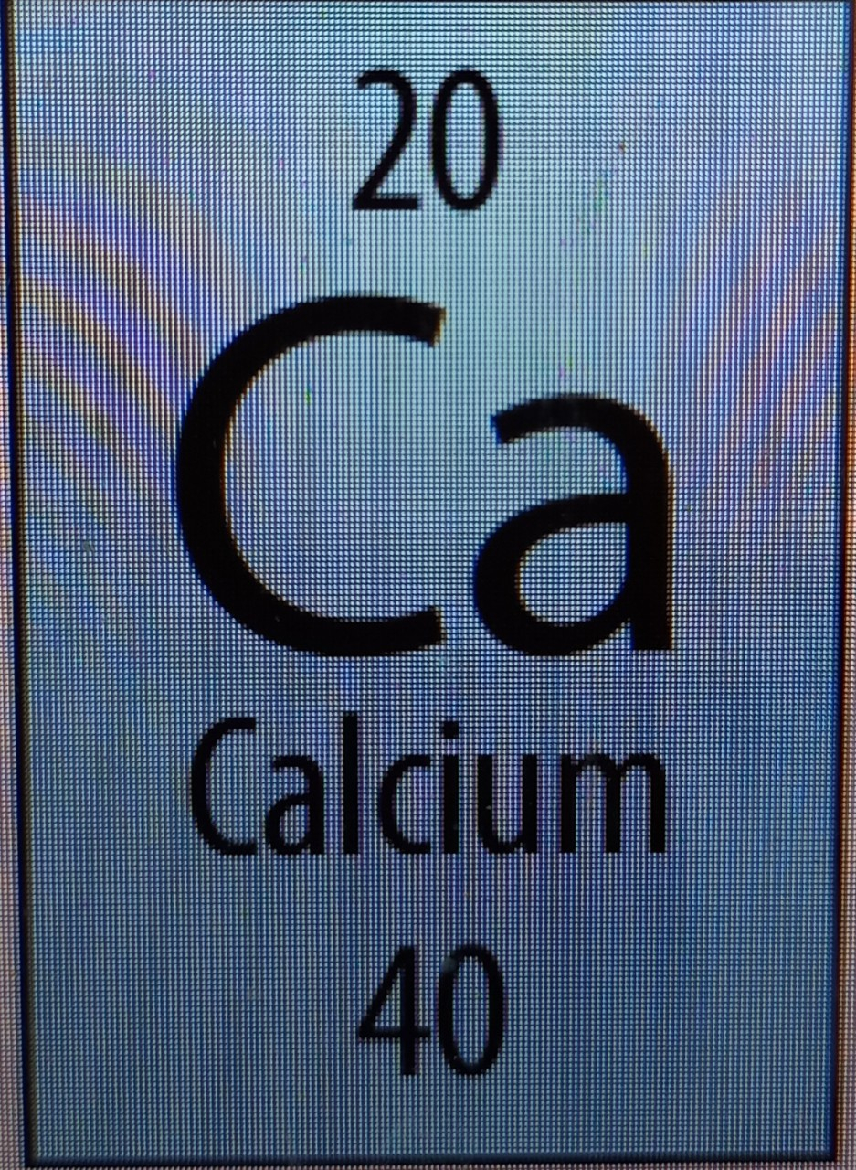

**Câu 5:** Cho điện tích hạt nhân của X là 15+. Biết rằng số hạt mang điện nhiều hơn không mang điện là 14. Xác định nguyên tố và số khối

**Vàng**

**Câu 1**: Đặc điểm của electron là

A. Không mang điện tích.

B. Mang điện tích dương và chuyển động xung quanh hạt nhân.

C. Mang điện tích âm và không có khối lượng.

D. Mang điện tích âm và chuyển động xung quanh hạt nhân.

**Câu 2:** 1 amu có khối lượng là:

A. 1, 6605.10-24g B. 1,6605.10-25g C. 0,19926.10-23g D. 1,9926. 10-24g

**Câu 3:** Nguyên tố kim loại nào có thể cắt bằng dao?

1. Magnesium **B.** Iron **C.** Mercury  **D.** Sodium

**Câu 4:** Xác định vị trí ( ô nguyên tố, chu kỳ, nhóm) của nguyên tố Sodium trong bảng tuần hoàn.

**Câu 5:** Nguyên tử A có tổng số hạt là 52, trong đó số hạt mang điện nhiều hơn số hạt không mang điện là 16. Tính số hạt proton và neutron trong nguyên tử

**Đỏ**

**Câu 1:** Các hạt cấu tạo nên **hạt nhân** của hầu hết các nguyên tử là

A. Nơtron, electron. B. Electron, proton và nơtron.

C. Electron, proton. D. Proton, nơtron.

**Câu 2:** Khối lượng tính bằng gam của nguyên tử Al là:

A. 4,4835.10-24g B. 5,342.10-23g C. 6,023.10-23g D. 3,99. 10-23g

**Câu 3:** Tên gọi của các cột trong bảng tuần hoàn các nguyên tố hóa học là gì?

A. Chu kỳ B. Nhóm C. Loại D. Họ

**Câu 4:** Cho biết số proton, số electron , tên và kí hiệu hóa học của nguyên tử có sơ đồ cấu tạo sau:

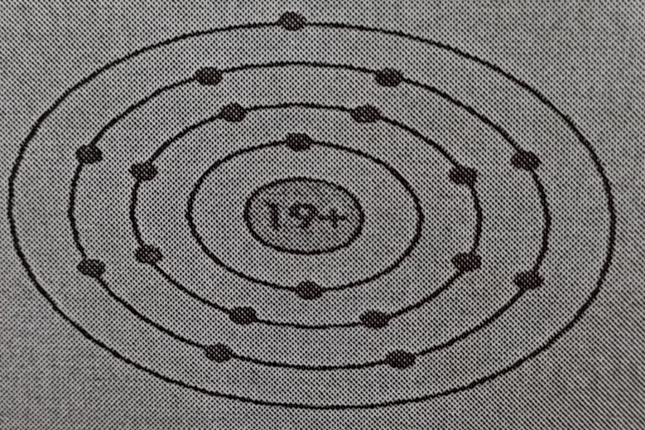

**Câu 5:** Một nguyên tử có 17 electron ở lớp vỏ và hạt nhân của nó có 18 nơtron. Tính tổng số hạt proton, nơtron, electron có trong nguyên tử.

**Xanh biển**

**Câu 1:** Trong nguyên tử, hạt mang điện là

A. Proton. B. Proton và hạt nhân.

C. Proton và electron. D. Proton và nơtron.

**Câu 2:** Các kim loại kiềm trong nhóm IA đều có số electron ngoài cùng là bao nhiêu

A. 1 B. 3 C. 2 D. 7

**Câu 3:** Nguyên tố nào được sử dụng trong thuốc tẩy gia dụng

1. Iodine **B.** Bromine **C.** Flourine  **D.** Chlorine

**Câu 4:** Cho các nguyên tố sau: Ca, S, He, Mg, Fe, Ne, P. Hãy xác định nguyên tố nào là phi kim, kim loại và khí hiếm.

**Câu 5:** Biết rằng 4 nguyên tử magnesium nặng bằng ba nguyên tử nguyên tố X. Hãy xác định tên và kí hiệu hóa học của nguyên tố X

Tài liệu được chia sẻ bởi Website VnTeach.Com

https://www.vnteach.com